宜蘭縣南澳鄉碧候國民中小學
109學年度教育部國民及學前教育署
補助實施「學校辦理推展優質戶外教育路線」計畫成果報告
(戶外學習體驗-古道巡禮尋根之旅 )
- 申請計畫內容簡述
子計畫二、學校辦理推展優質戶外教育路線【依補助要點三項目(二)】
宜蘭縣 碧候國小
109學年度「學校辦理推展優質戶外教育路線」計畫書
編號（免填）：
學校所處地區：☐離島地區 ☐特偏地區 ■偏遠地區 ☐都會地區 ☐一般地區
主要聯絡人 | 姓名：汪國瑞 職稱：教導主任 電話：（公）039-981634#201  手機：0937-307194 E-mail：moel@tmail.ilc.edu.tw
一、計畫名稱 | ~南澳古道探幽情~ |  | 課程類型  ■生態環境■人文歷史■探索挑戰  ■休閒遊憩□職涯探索
二、計畫理念與目標 | 一、結合在地「自然」與「人文」，運用現有學校設備，聚焦學生學習，整合學校與部落資源，深化教師與部落自我導向學習契機，優化學習內涵，立足在地、在地實踐，體現在地特色遊學課程，提昇教育品質。  二、配合地方特殊人文與地理，結合「部落體驗」、「生態旅遊」功能，發展「活潑樂趣」、「知情知性」、「深耕文化」之遊學課程，不但有助於旅遊規畫與生活經驗的增長，更達到身心健康及休閒娛樂的功能。  三、以「南澳南溪」為主軸，在學習成長的歷程中，傳統的校園學習教育環境和學生密不可分，原民部落人文特色以及地方產業，做為「特色遊學課程」的發展依據，拓展學習的生活版圖，連結到各學習領域並形塑成特色課程內容。透過課程統整，實踐教育即生活、教育即發展，培養學生帶得走的能力。  四、以文化傳統(精神、技藝)延續也是現今原民學子需學習之議題。配合校訂課程中也依社區文化與生活經驗帶入學生課程中，利用探索式課程與跨領域結合。 |  | 課程類型  ■生態環境■人文歷史■探索挑戰  ■休閒遊憩□職涯探索
三、學校戶外教育優質課程與路線詳細介紹與說明 | 一、(課程規劃)  本校位於宜蘭縣唯二之泰雅鄉鎮-南澳鄉，其學生成員組成近95%為泰雅族，在原住民教育基本法中也明示，將文化傳統(精神、技藝)延續也是現今原民學子需學習之議題。因此在校訂課程中也依社區文化與生活經驗帶入學生課程中，利用探索式課程與跨領域結合。在彈性課程裡，也將泰雅文化與學生生活經驗做了縱向之連結。除了利用社會、自然、健體與綜合課程之生態保育議題、在地文化探索做跨領域之整合外，也將本土語融入，更以兩天一夜之古道巡禮為主要課程。  透過學生實地走入山林，親身體驗早期族人在山上生活情況，並將在學校所學知識，運用與實踐在實地踏查中，期許學生能認識泰雅族人與土地、人與自然之關聯，進而瞭解原住民族共生、共享之態度與精神，並有尊重與欣賞族群文化之體認，更讓學生從課程中展現出12國教新課綱之自發、互動、共好之核心價值，並真實擁有將所學知能運用在生活情境中的能力。  二、(學校整體課程架構)  三、(戶外教育課程表)  結合環境教育、戶外教育、山野教育、海洋教育等相關課程， 運用獨特之自然生態、歷史、文化、建築及地理等資源，搭配學校附近自然景觀、文化資源、熱門觀光景點，以及鄰近社區人力及物力，引入教育創新思維與連結校內外相關資源後，希望轉化為以特色遊學課程為主體之學校，吸引外來學生及相關社會團體前來遊學，對於屬於偏鄉的本校學生之學習環境、學習資源、文化刺激及自我成長等面相均有所助益。更希望鄰近社區更可藉由學校之遊學行程，發展周邊 文化創意、住宿膳食與觀光旅遊等產業，達到以學校為社區心臟，帶動整體社區繁榮之目標。  (路線A)  南澳古道探幽情規畫行程表：  (路線B)  四、(路線、對象與乘載量)  (一)由來訪人學校決定路線，每年共6梯次、每路線每梯次可提供20人為上限(含工作人員)。(二)以高年級為主要對象，開放一般地區學校2梯次(任選路線)，原鄉大同、南澳共4梯次辦理。(視情況調整)  五、(提供相關景點)  可藉由學校之遊學行程，發展周邊 文化創意、住宿膳食與觀光旅遊等產業，達到以學校為社區心臟，帶動整體社區繁榮之目標。  六、(發展的戶外教育策略)  (一)結盟：促進學校與社區的原住民資源教室、生態教育農場、工藝場所、文化館、文史工作室、自然環境學習中心、紀念碑（莎韻之鐘及紀念碑）等提供戶外教育場所，彼此相互觀摩，提升學校創意之教育品質。  (二)探索：轉換原有的教學與戶外教育模式，進行有意義的探索學習，並期盼建構出原住民文化學習與表達能力，開拓其眼界與胸襟，培養對多元社會的理解與關懷。  (三)生活：教師群經課程檢討評估後，希望藉由學校本位課程發展的機制，強調在教學實施上注重以學生為主體，以生活經驗為重心，讓學校發展具有特色的課程，除了提升教師的課程發展與實作能力外，配合課程發展及持續深耕的需要。  (四)互動：教育的平台需要更多繽紛的場域和創意，鼓勵孩子學習教科書知識之外，也有機會徜徉在農場、山林、溪流、步道、田園，閱讀大地學知識，懂得與自然互動，學習社會關懷與人群服務，進一步提升生活能力和自我價值認同。  (五)效益：擴大學習空間效益，結合本地區性特色環境，產業文化、山川海洋景觀、自然生態、人文遺產等資源，提供優質化、多元化、豐富化的課程發展素材，逐步發展成具特色，資源共享的學校。  七、(教師專業發展與教學社群精進措施)  八、(山野教育支持系統與資源規劃)  一、行政支持：行政、後勤作業等各項支援戶外教學活動之規劃說明：校長為召集人，餘由學生代表、家長代表、部落耆老、協會理事長、教師代表中推舉，各類代表至少一席。執行秘書及各工作小組組長由校長指定之，組成如下  本校可以支援的校內外人力充足，部落及協會都有穩定的運作團隊，近年來積極推動山野及溯溪體驗和遊學活動的接待，透過與鄉內學校、部落學校、社區及南澳鄉公所定期辦理訓練與策略聯盟，校內外人力建立良好的合作關係。  二、場域人力：空間場域、人力與社會資源的整合規劃經由調查與訪問，提供教師在推動以特色遊學的課程時，可供協助諮詢等面向資訊，將過去當地留下之各項人文、歷史、產業、技藝、狩獵等多元智慧，融入課程主題及其單元中引領學童思索過去，展望未來，截長補短，共構更為緊密結合之特色遊學課程結構。  三、後勤安全：含後勤整備等教學活動前/中/後等安全管理與應變規劃  九、(回饋與成果)  環境教育-戶外學習體驗  二、教師、家長及社區意見  十、(預期效益)  一、協助遊學者對自然與人文的反思，提供遊學者身心增能的機會。  二、讓師生、家長、部落民眾理解學校特色遊學的必要性，且需校內、校外攜手共同參與，讓學校發展與部落再生融為共同體，營造開創性、豐富性、多元性的學校與部落風貌，促進邁向精緻化、在地化與全球化。  三、讓師生、家長、部落民眾了解部落自然資源的豐富，及人文的多樣性，應善加珍惜與運用，體驗老祖宗遺留下來的文化資產，透過遊學分享與交流，行銷學校特色，並吸引更多校外資源挹注，提昇學校經營，並為部落帶來經濟效益。  四、為學校和部落增加討論議題的管道，提供部落民眾觀摩的空間，藉由教學活動讓老師和家長、社區和學校有更多的接觸機會，建立家庭教育與學校教育共同成長的環境。
  學校願景 | 立足碧候、放眼世界～培養具有泰雅高貴靈魂的世界公民
  學生圖像 | 成就泰雅的比亞豪 Piyahaw (健康、自信、樂群、向善)
  課程願景 | 碧山歌舞美樂地 候盼藝轉創新局
  核心價值 | 1.認同泰雅文化2.守護比亞豪環境3.創新歌舞藝術4.關懷碧候人文
  課程主軸 | 紮根碧候 尋根薪傳 活力躍動 創新領航
  學習內容 | 綜-Bb-III-2 團隊運作的問題與解決。  綜-Cc-II-3 對自己文化的認同與肯定。  綜-Cd-III-4 珍惜生態資源與環境保護情懷的展現。  社- Ab-Ⅲ-1 臺灣的地理位置、自然環境，與歷史文化的發展有關聯性。  社-Cb-Ⅲ-2 臺灣史前文化、原住民族文化、中華文化及世界其他文化隨著時代變遷，都在臺灣留下有形 與無形的文化資產，並於生活中展現特色。  自- INb-Ⅲ-4 力可藉由簡單機械傳遞。  自- INe-Ⅲ-12 生物的分布和習性，會受環境因素的影響；環境改變也會影響生存於其中的生物種類。  自- INg-Ⅲ-2 人類活動與其他生物的活動會相互影響，不當引進外來物種可能造成經濟損失和生態破壞。  健體-Ba-Ⅲ-1冒險行為的原因與防制策略探討  健體-Cc-Ⅲ-1水域休閒運動進階技能  健體Cd-Ⅲ-1戶外休閒運動進階技能  本土語-Bb-Ⅲ-1 部落及發源地的名稱。  本土語-Bb-Ⅲ-2 地名/山川、河（湖、潭）海等傳統領域。  本土語-Bf-Ⅱ-1漁獵獵具用途  本土語-Bg-Ⅱ-1陷阱獵物的故事。
  12年國教核心素養內容 | 原-E-A2 能以原住民族 文化主體性的 觀點，思考日常 生活中自己與 他人遭遇的問 題，並從日常生 活中建立主動 解決問題的態 度及能力。  原-E-C2 能透過族語的 溝通使用以及 對文化內涵的 理解，培養多元 文化及跨族群 人際溝通的能 力，貢獻原住民 族智慧，展現團 隊合作精神。  綜-E-C2 理解他人感受，樂 於與人互動，學習 尊重他人，增進人 際關係，與團隊成 員合作達成團體 目標。  自-E-A1 能運用五官，敏銳 的觀察周遭環境， 保持好奇心、想像 力持續探索自然。  自-E-C1 培養愛護自然、珍 愛生命、惜取資源 的關懷心與行動 力。  健體-E-A2 具備探索身體活動與健康生活問題的思考能力，並透過體驗與實踐，處理日常生活中運動與健康的問題。
  時間 |  | 工作項目 |  | 地點 | 主要負責人 | 備註/說明
  第一日
  08:00-08:30 | 行前準備 |  | 碧候國小 |  | 總務
  08:30-09:30 | 出發至古道入口 |  | 金洋部落 |  | 教導/總務 | 腳踏先人的路/車輛接駁
  09:30-12:30 | 入山儀式活動  古道巡禮 |  | 南澳古道登山口 |  | 部落耆老/導師/僱工/教育中心講師 | 校長行前說明  部落耆老祖靈庇佑活動  古道人文、地理、植物、陷阱與獵寮介紹
  12:00-13:30 | 午餐時間 |  | 第2號吊橋 |  | 導師/僱工 | 隨隊支援人(導師/家長/僱工)
  14:30-15:30 | 營地整理 |  | 南澳南溪 |  | 總務/導師/教導 | 搭帳篷
  15:30-16:30 | 無具野炊 |  | 南澳南溪 |  | 僱工/導師/總務 | 野炊材料蒐集、竹筒飯製作教學
  16:30-17:30 | 溪水活動 |  | 南澳南溪 |  | 僱工/導師/教導 | 盥洗時間
  17:30-18:30 | 享用美食 |  | 南澳南溪 |  | 僱工/導師/總務 | 晚餐時間
  18:30-20:00 | 話說從前 |  | 南澳南溪 |  | 僱工/導師/教導 | 聆聽夜間大自然天籟  (狩獵文化解說)
  20:00-21:00 | 夜間觀察  自由活動 |  | 南澳南溪 |  | 教導/導師/總務 | 在營地裡與同學聯絡感情並珍惜彼此
  21:00- | 點名、晚安 |  | 南澳南溪 |  | 教導/導師/總務
  第二日
  07:00-07:30 |  | 起床 |  | 南澳南溪 | 導師/教導
  07:30-08:30 |  | 早餐 |  | 南澳南溪 | 僱工/導師/總務 | 在靜謐的溪流旁享受美食
  08:30-09:00 |  | 無痕山林 |  | 南澳南溪 | 僱工/導師/教導/總務 | 還給大自然乾淨的原貌
  09:00-11:00 |  | 與溪水對話 |  | 南澳南溪 | 僱工/導師/教導 | 體驗山林溪水間活動(溯溪活動)
  11:00-12:00 |  | 回學校 |  | 碧候國小 | 教導/總務 | 車輛接駁
  12:00- |  | 午餐/返家 |  | 碧候國小 | 總務/導師 | 發放便當
  主題 | 地點 | 方式 |  | 內容 | 課程主題內涵
  社區再生  系列課程 | 多必優飛魚季 | 一日 | 巴士  步行 | 東澳澳火車站－東澳國小 | 經濟作物、部落體驗與認識、飛魚製作體驗
  (一)武塔村-莎韻紀念公園
  西元一九三八年秋，本鄉泰雅族發生一起可歌可泣的事蹟，利有亨社少女沙韻．哈勇，為送老師出征，遭遇暴風雨，不幸失足掉落於南澳南溪殉難，當時台灣總督為表彰莎韻的事蹟，頒贈了一只鐘給利有亨社，以資紀念，這只鐘就稱為「莎韻之鐘」。
  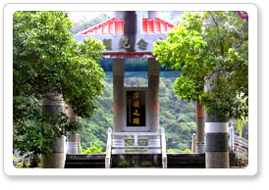
  莎韻公園位於葉家香展售中心旁的一個休憩的地方，可以瞭望南澳山嵐之美，位於蘇花公路中途之休息站，遊客可到此參觀，了解莎韻之鐘對南澳的象徵意義。
  (二)南澳村-泰雅文物館
  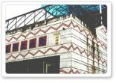
  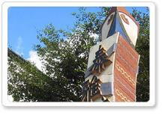
  南澳鄉公所旁有一個新成立的泰雅文物館，館外的建物相當新穎，經由政府與鄉公所各單位努力發展泰雅文化及拓展南澳觀光的準備。
  泰雅文物館，建物外表的圖案與內部裝飾，採用泰雅族特有圖騰，突顯原住民文化特色，內部將分為文物展示區、手工藝教室及多媒體會議廳等三個區段。
  文物館亦規劃地方特產展售部，讓遊客能就近買到當地土產及傳統手工藝品。
  (三)南澳村-原生植物標本園
  原生植物區之籌設起源於八十四年七月南澳工作站新建辦公室之遷建計畫，將原樟樹造林地闢建為植物標本園。園區面積8.99公頃，平均海25公尺，地勢平坦。
  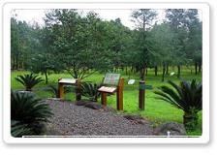
  園區以郝欽森分類系統規劃園區植物栽植，目前種類眾多，以木本植物為主，藤本、草本為輔。
  (四)碧候村-四區溫泉
  南澳鄉北溪四區溫泉水量豐沛，景色優美，春節期間泡湯人潮擠得像沙丁魚，南澳北溪有四處天然野溪溫泉，較有名的是距離碧候社區約三公里的四區溫泉。
  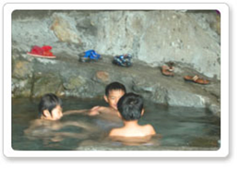
  這是一處不錯的野溪溫泉。在泉源底下有多處可泡的溫泉池，泉量豐沛，此外在本區浸泡有一個很大的特色：有些溫泉留至溪流會合處時，會變得忽冷忽熱，可以說是浸泡天然的三溫暖，這可能是一開始令大家想都沒想到的附加功能吧。欲前往此地的朋友，可以尋求當地的泰雅族人結伴前往，他們可說是此處的常客。
  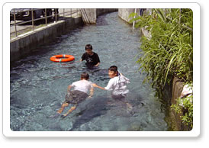
  (五)東澳村-東岳湧泉
  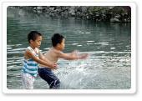
  在夏季為東岳村避暑勝地，休閒、戲水皆宜，但禁止露營、烤肉。溪水清澈見底，冰涼透頂，不亞於蘇澳冷泉，使得原本冷清的河道，一時間人潮湧出，一傳十、十傳百，使得東岳炎熱的夏季，更增添光彩。
  每逢夏天，東岳冷泉吸引民眾來此玩水，未來，南澳鄉公所將有意規劃此條河道週邊的景觀，以提供民眾一處休閒娛樂之場所。
  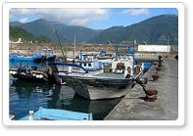
  (六)東澳村-粉鳥林漁港
  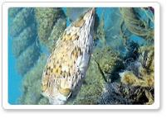
  粉鳥林漁港位於東澳灣的最南端，景緻旖旎，引人駐足，平時魚船停泊於東魚港之內，歷逢假日或是閒暇之餘常常能看到釣客在此駐足。
  清澈見底的海水，薀藏著豐富的海底資源，河豚清晰可見，乾淨的水質，更使遊客留下深刻的印象。
  來到此地，有人會問，”粉鳥”是何方鳥類，其實，只要用台語唸，即可得知就是鴿子，代表粉鳥林這個自然環境保有過去原始的一面，適合鳥類，更適合來此休閒、度假一遊。
  每到四至六月是飛魚的產季，每每親朋好友前來東岳村時，村民都以東澳飛魚為最好的禮品，因此東岳村也以飛魚村而聞名。
  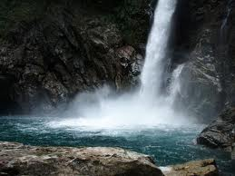
  (七)金岳村-金岳瀑布
  金岳瀑布位於群山萃嶺之間，猶如世外桃源，瀑布分為兩層，從數十公尺處一瀉到底，水花四濺，再由其下各分流緩緩而下，溪水清澈見底。
  工作項目 | 實施內容 | 主辦單位
  一、戶外教育專業學習社群工作坊 | 1、組成夥伴學習社群。  2、夥伴學校與團體討論交流。  3、夥伴社群增能。 | 碧候國小
  二、學生戶外教育體驗活動 | 辦理2梯次學生二天一夜戶外教育體驗。 | 碧候國小
  三、教學資源推廣運用與增能 | 1、辦理與教學資源推廣研習。  2、辦理編輯小組增能研習。 | 碧候國小
  四、戶外教育課程成果彙整與發表 | 彙整年度成果並印製。 | 碧候國小
  五、計畫修正/檢討 | 1、邀集專業社群夥伴檢討計畫。  2、修正計畫。 | 碧候國小
  類别 | 計畫職稱 | 姓名 | 職稱 | 工作內容 | 專長說明
  委  員  會 | 召集人 | 周菊芬 | 碧候國小  校長 | 綜理山野教育計畫。 | 具多年山野及溯溪體驗經驗，參與社區農村再生等方案諮詢與協助。
  委  員  會 | 推動委員  執行祕書 | 汪國瑞 | 碧候國小  教導主任 | 協助召集人推動業務,內外公關與對外宣傳 | 執行秘書，有豐富戶外教育接案經驗
  委  員  會 | 推動委員 | 謝霆鋒 | 碧候國小  學生 | 蒐集學生意見、協調學生服務事項。 | 對戶外教育興趣濃厚
  委  員  會 | 推動委員 | 孫啟明 | 碧候國小  總務主任 | 諮詢戶外教育相關事務、提供興革建言。 | 對部落文化涵養高，對部落教師與社區人力派代與調度能力佳
  委  員  會 | 推動委員 | 曹光輝 | 三光國小  教師 | 諮詢山野教育相關事務、提供興革建言。 | 獵人老師，對安排戶外教育體驗遊學經驗豐富，且對小小導覽員的指導與運作嫻熟，教育部山野教育種子教師
  委  員  會 | 推動委員 | 陳銘裕 | 教育中心主任 | 諮詢山野教育相關事務、提供興革建言。 | 退休校長、泰雅族南湖大山原住民族教育中心主任，族語暨文學、傳統生活技能。
  委  員  會 | 推動委員 | 林德福 | 碧候村村長 | 諮詢山野教育相關事務、提供興革建言。 | 體驗遊學後勤支援，具山野、溯溪教育隨隊經驗。
  委  員  會 | 推動委員 | 李袁玉蘭 | 碧候國小工友 | 諮詢山野教育相關事務、提供興革建言。 | 戶外教育後勤支援，具山野、溯溪教育隨隊經驗。
  委  員  會 | 推動委員 | 林雅萍 | 碧候國小志工 | 諮詢山野教育相關事務、提供興革建言。 | 支援戶外教育團隊餐飲服務。
  委  員  會 | 推動委員 | 林志海 | 碧候國小家長會長 | 諮詢山野教育相關事務、提供興革建言。 | 支援戶外教育團隊，具山野、溯溪教育隨隊經驗。
  推  動  小  組 | 資源整備組 | 孫啟明 | 碧候國小總務主任 | 諮詢山野教育相關事務、提供興革建言。 | 支援戶外教育總務業務
  推  動  小  組 | 課程教學組 | 游兆安 | 碧候國小教學組長 | 諮詢山野教育相關事務、提供興革建言。 | 調度戶外教育教學師資與人力事宜
  推  動  小  組 | 教學規劃組 | 曹光輝 | 三光國小總務主任 | 諮詢山野教育相關事務、提供興革建言。 | 規劃戶外教育課程
  推  動  小  組 | 紀律維護組 | 陳政宏 | 碧候國小學務組長 | 諮詢山野教育相關事務、提供興革建言。 | 戶外教育課程安全與紀律
  推  動  小  組 | 醫療保健組 | 洪紹純 | 碧候國小校護 | 諮詢戶外教育相關事務、提供興革建言。 | 戶外教育課程救護
  推  動  小  組 | 行政支援組 | 黃全興 | 碧候國小幹事 | 諮詢山野教育相關事務、提供興革建言。 | 處理戶外教育經費事宜
  教學活動前 | 1.部落嚮導行前踏勘  2.親師生行前說明  3.裝備檢查  4.室內安全須知等解說  5.醫療用品備用
  教學活動中 | 1.隊伍前中後安全跟隨  2.食材等裝備僱工  3.嚮導解說  4.機動聯繫
  教學活動後 | 1.檢討會議  2.課程回顧  3.繕寫學習單及回饋單
  您好:
  感謝您撥冗參與本次活動，在您完成相關體驗後，誠摯邀請您協助填寫此份滿意度問卷調查表，以做為未來改善之依據，感謝您！敬祝 教安
  一、研習整體滿意度
  1-1 請問您對此次活動整體主題內容之滿意程度？ | 很滿意 | 滿意 | 普通 | 不滿意 | 很不滿意
  1-2 請問您對此次活動課程內容之滿意程度？
  1-3 請問您對此次活動對提升戶外體驗之滿意程度？
  1-4 請問您對此次活動對未來學習之滿意程度？
  二、活動整體滿意度
  2-1團隊服務人員態度 | 很滿意 | 滿意 | 普通 | 不滿意 | 很不滿意
  2-2活動規畫與時間安排
  2-3活動場地（地點）安排
  2-4餐點安排
  2-5對您未來參加活動的協助
  三、請寫下我們的優缺點，以做為未來辦理活動之參考
  四、請寫下您對我們計畫其他的建議，謝謝
  教師意見 | 以「南澳南溪」為主軸，充份運用當地的文化產業特色，結合自然的山水景觀、部落的人文史蹟、環境的多元生態等資源，規劃出戶外教育課程，充份展現九年一貫本位課程及12國教新課綱之自發、互動、共好之核心價值精神，也呼應教育部推動的戶外教育整合資源的理念。
  家長意見 | 1.學童瞭解自己祖先的遷徙過程與歷史文化。  2.親師生藉由活動建立信任，學生更有自信，能擔負責任。
  社區意見 | 整合學校與部落社區，充分發展當地文化及多元發展潛能，運用當地人力，拋磚引玉，提供工資，協助推動戶外教育，促進當地經濟，以開創新的視野和行動，提高學校經營的附加價值。
四、優質戶外教育路線推廣與來訪學校合作機制
推廣分享機制 |  | 與學校互訪:選定來校體驗的學校，辦理兩校校際交流學習活動，進行互訪，讓孩子也能體驗不同學校特色學習課程。
來訪學校合作機制 |  | 一、將課程訊息公布學校網頁，依來訪學校自行評估學生學習需求而選擇優質路線主體，額滿為止 。  二、每一個梯隊均補助交通費、授課鐘點費、導覽解說費、餐費、學生保險及 DIY教學 材料費。
五、預期效益 |  | （一）量的效益  預計開辦6梯次，每梯次約20人，期待來訪師生能於活動結束後，也能在周末假日再次造訪，活化社區產業經濟。  （二）質的效益  1.學生學習：  (1)提高學生對文化及自然環境的認同感，培養愛鄉土的情懷。  (2)引發學生對原住民族文化體驗實際行動，並能有正當的休閒戶外活動。  2.教師專業：  (1)透過教師增能研習，提升教師設計戶外教育課程的專業能力  (2)經由實施戶外教育課程的過程中，改善教師只在教室內講述的傳統授課方式，讓教學更活發多元。  3.社區參與：  (1)鼓勵家長參與戶外教育課程，讓學校與社區的互動關係更為緊密。  (2)政府公部門與社區發展協會一同協助學校推動戶外教育課程，營造友善互助的氛圍。
六、附件：其他補充說明
檢附過往戶外教育課程與教學重要成果(若計畫內容有期他詳細資料，亦可檢附)。
七、計畫經費申請表( 請使用教育部國教署制式表單，依「教育部補（捐）助及委辦經費核撥結報作業要點」及國教署之補助要點相關規定說明編列經費，並逐級核章)
貳、實施過程
一、本計畫實施過程描述與相關記錄
二、計畫執行過程所遭遇問題及處理與應變解決方式
三、學習檔案（包含教師之文字、影像紀錄，以及教師於實施過程中之反思等等。）
1.初步計畫執行雖有完整規劃，也逐一聯繫與事前作業，但因疫情窘境，也暫停一切規劃與執行面，原先規劃的學校也取消所有戶外活動。
2.在無法執行下，以委託南山國小協助辦理與交流，以達經費的執行比例，事與願違，也只能辦理二梯次，也因疫情也減少相關的課程，但在現場時間掌握需加強，除此以外，其餘相關配合事項都如期完成，也達部分預期效益。
3.相關動態活動紀錄翔如光碟資訊參考之。
學生回饋 | 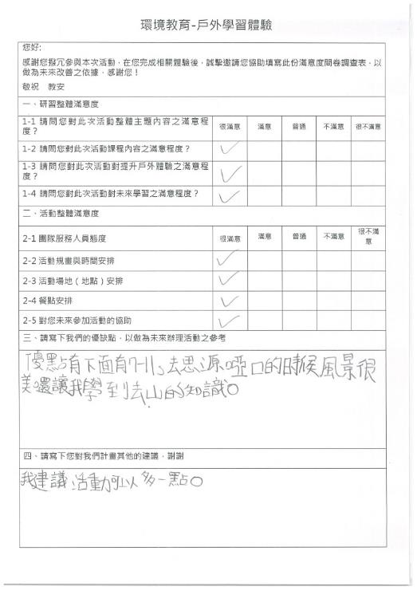
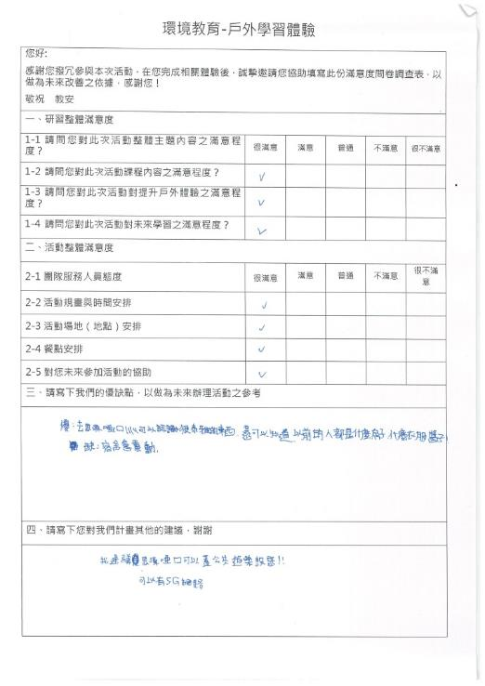 | 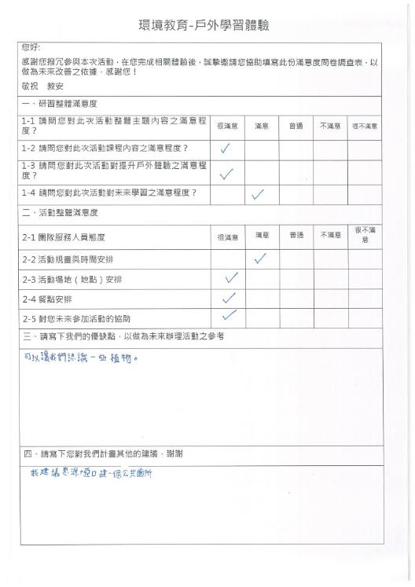
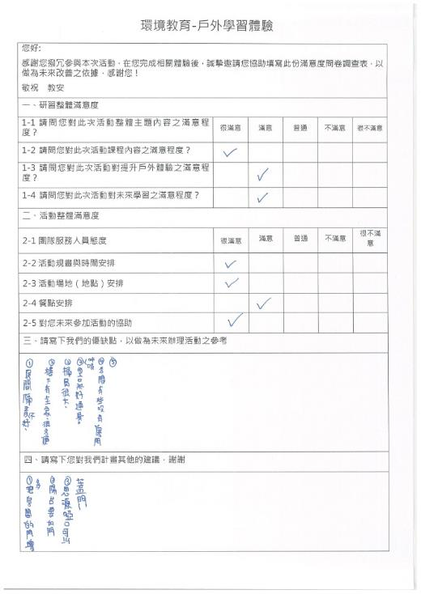 | 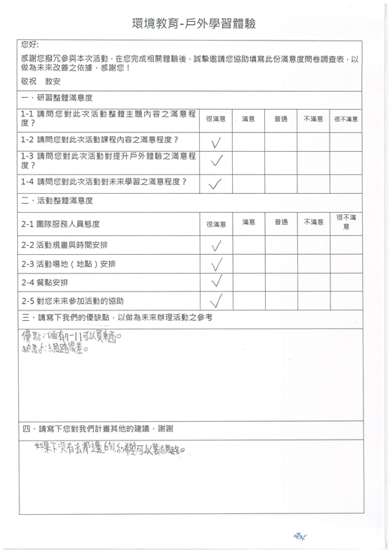
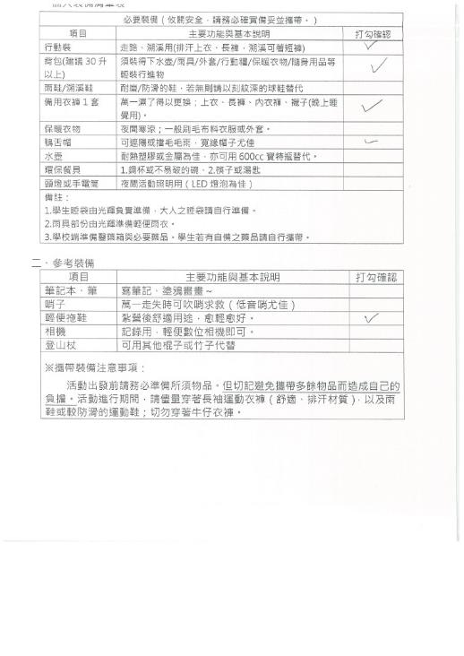 | 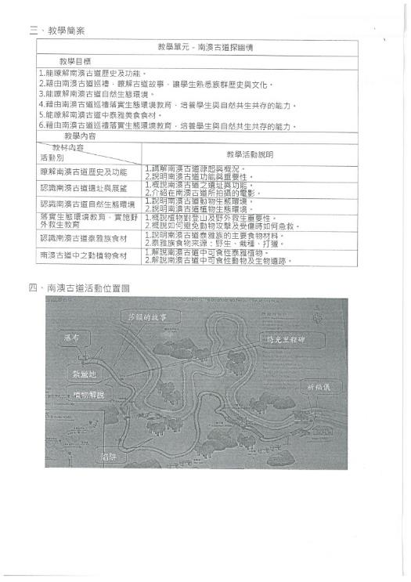
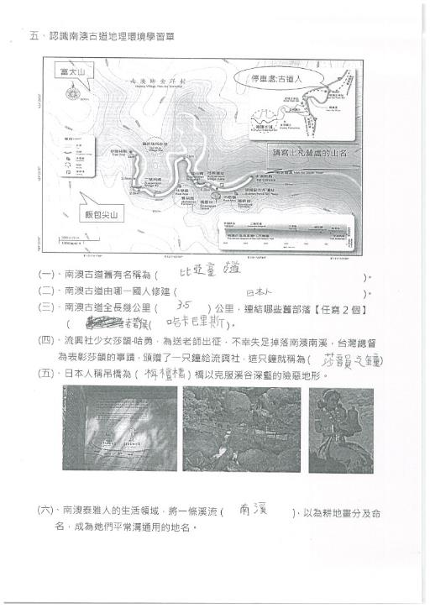 | 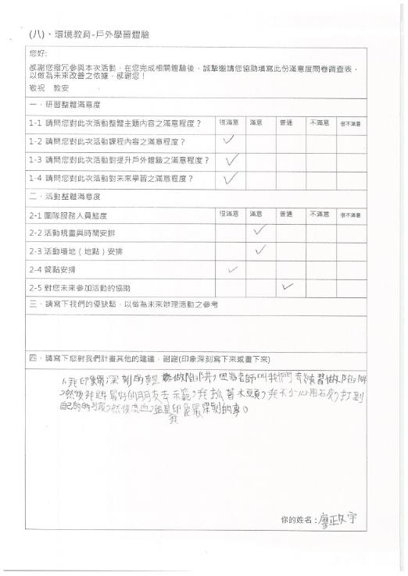
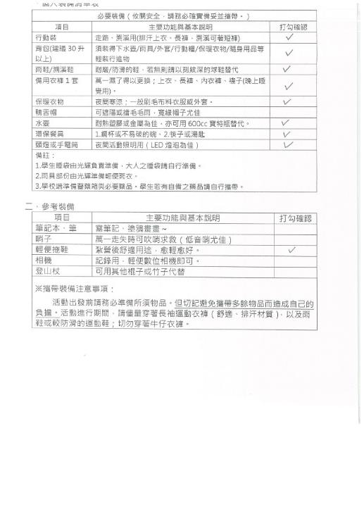 | 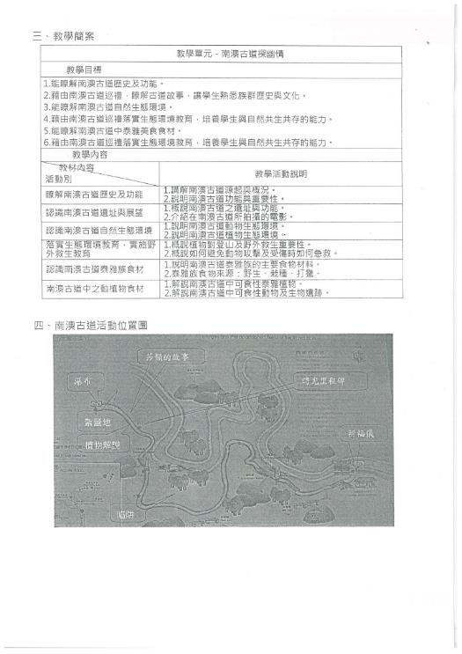
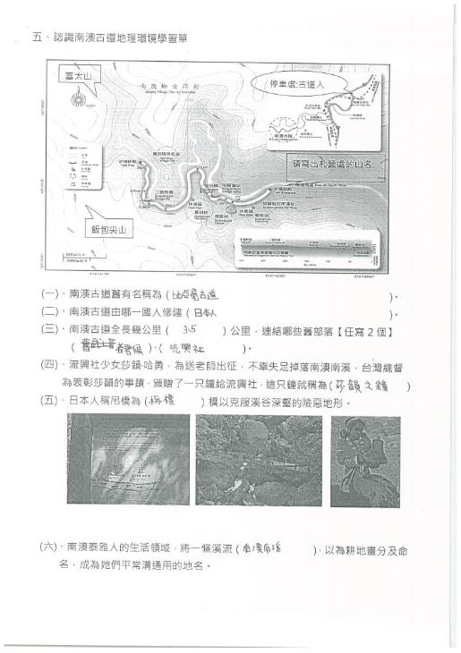 | 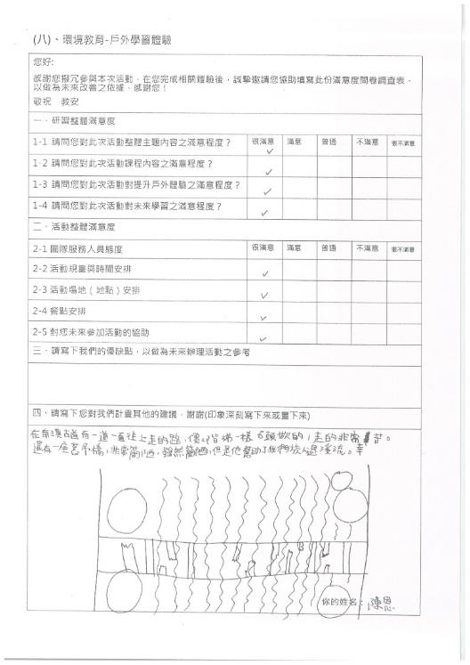
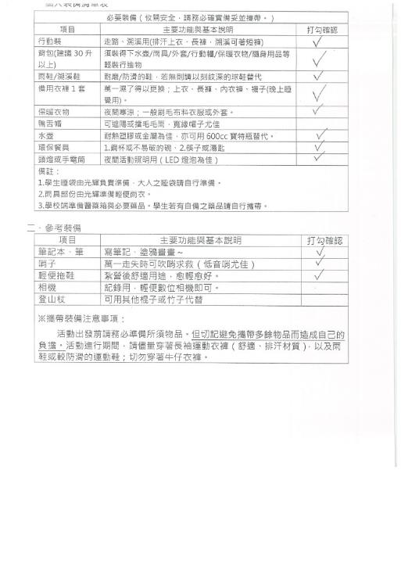 | 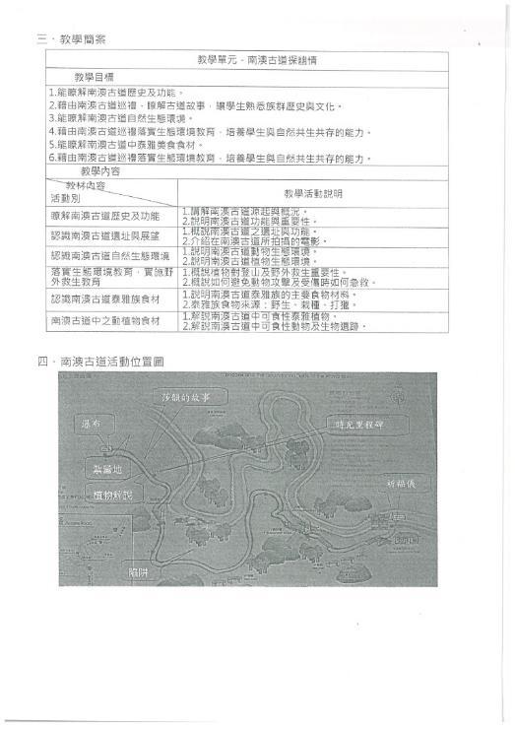
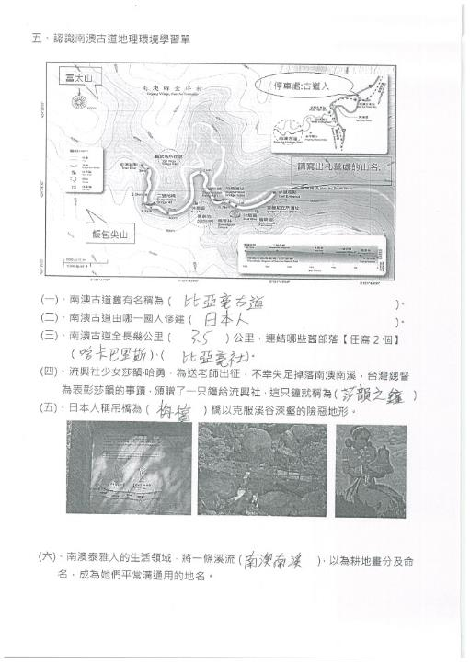 | 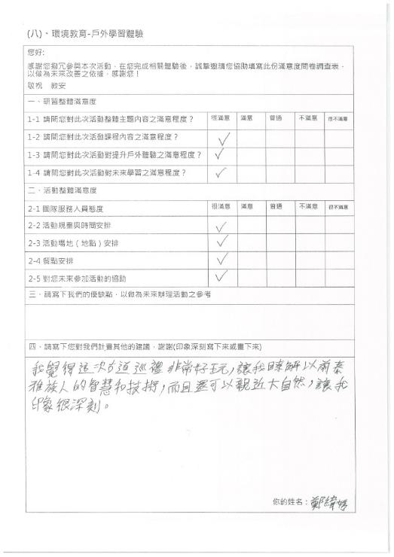
教師回饋 | 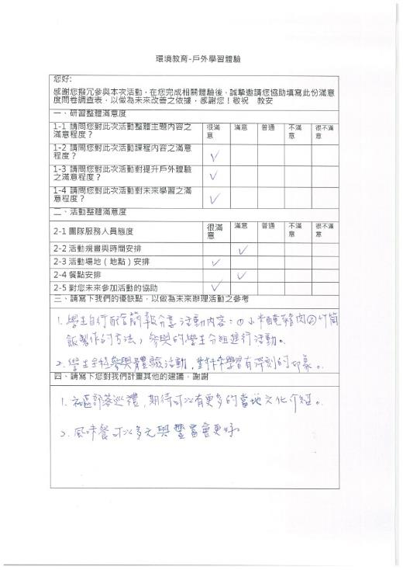
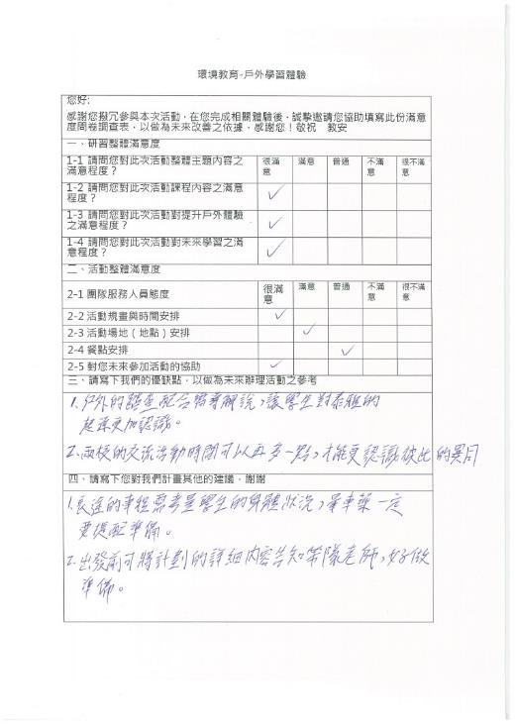 | 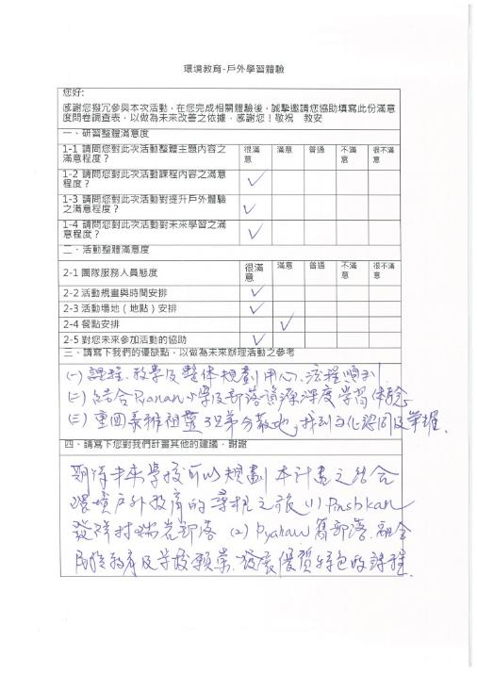
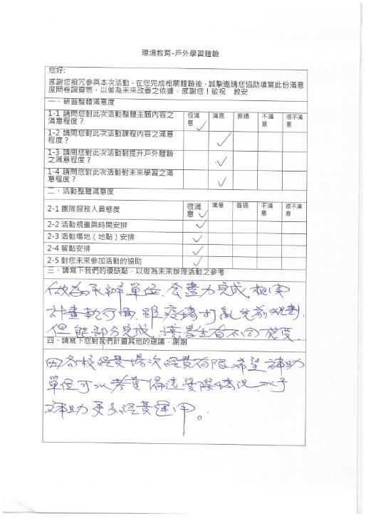
參、學生學習表現
一、學生學習的表達、表現與創作記錄
二、形成性評量的歷程檔案資料
三、總結性評量或多元評量的成果舉例
1.活動過程中，學生的表現及實作上，都能立即性回饋，因與本身原住民族群的先天環境息息相關，能夠立即融入應發揮其學習上的回饋，學習教學者也能因本身過去的經驗，無條件的傳承給學習者，重要的是，踏上過去先人的足跡及過去生活故事，更能切身熟習原住民文化的智慧，相信學生及老師受益良多。
2. 相關動態活動紀錄翔如光碟資訊參考之。
肆、計畫成效自我評估與建議
詳109學年度教育部國民及學前教育署補助實施戶外教育子計畫二：學校辦理推展優質戶外教育路線成果彙整表。
(請另開啟ods檔填妥表件各欄後印出，併附於成果報告書後)
二、計畫無法解決的問題說明
1.計畫無法執行，因與疫情有關外，相關各梯次學校也因疫情無法參與。
2.各期梯次也因相關經費不足，確實會造成執行上的困擾，如交通部分，雖經費可支付遊覽車車茲，再加上偏遠地區相關交通也部分調整，造成一些差距，參與活動學校到南澳地區後，遊覽車無法到達之處，需當地接駁車來應付支援協助，故經費上確實不足，其相關物資採買略顯上漲，也因疫情影響關係，增加費用與開銷，故類似相關計畫中確實是承辦單位的執行上困難點。
3.因為第一次辦理此計畫，故不足之處需補助單位協助輔導，以利今後執行更加完備。
三、總體自我評估與建議
1.自我評估整體未達成預期，需多方檢討改進。
2.未來場次規劃不宜太多。
3.檢視計畫相關可能性，能配合相關課程來實施。
4.挹注經費上能更充裕。。
四、活動照片或學習紀錄(如下圖參考之)
(請附上清晰照片至少20張、學習單或相關回饋圖表，並加註說明文字)
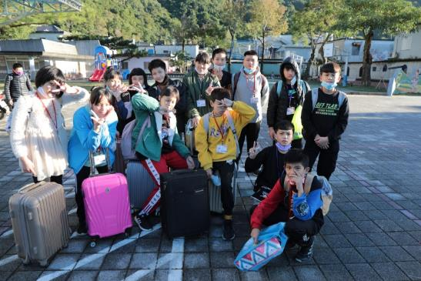 | 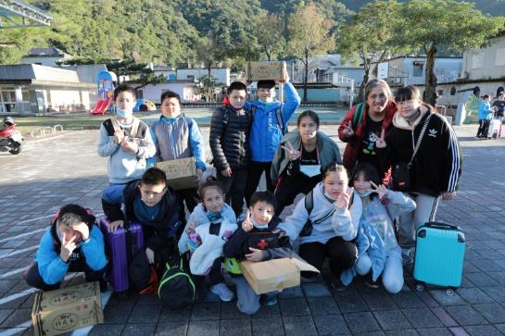
啟程之旅 | 啟程之旅
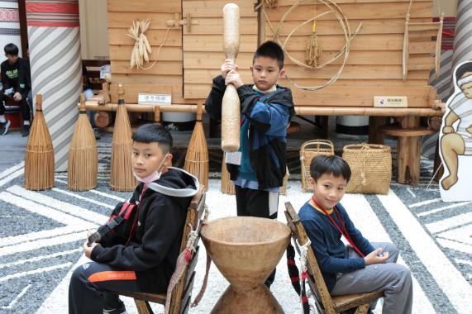 | 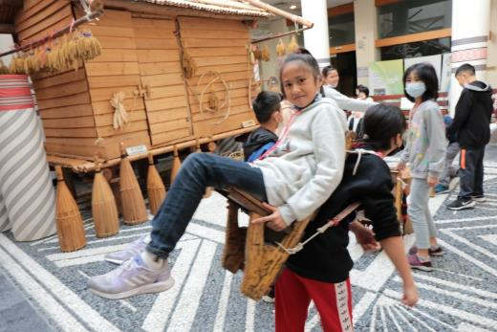
文化知性之旅 | 文化知性之旅
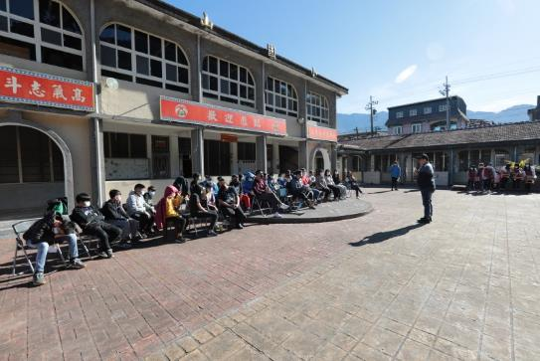 | 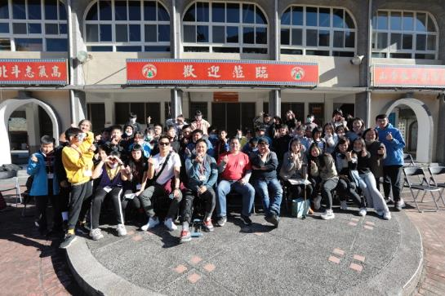
兩校交流 | 兩校交流
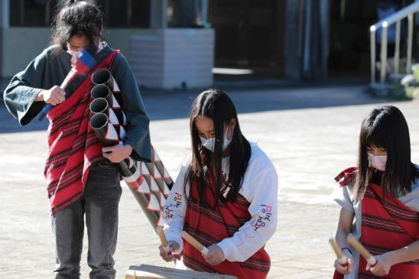 | 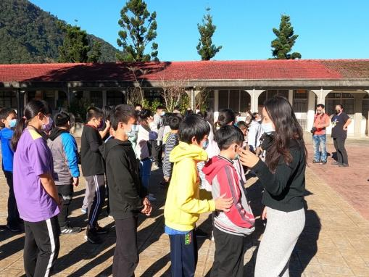
兩校交流 | 兩校交流
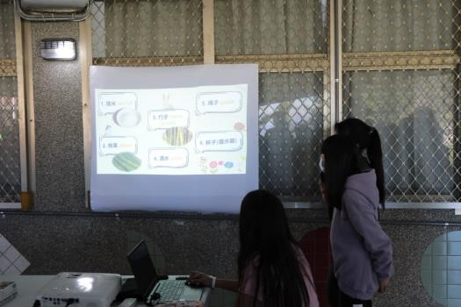 | 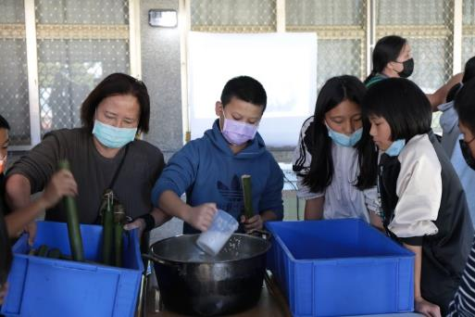
竹筒飯體驗活動 | 竹筒飯體驗活動
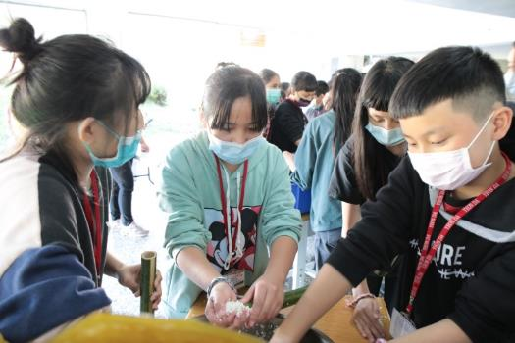 | 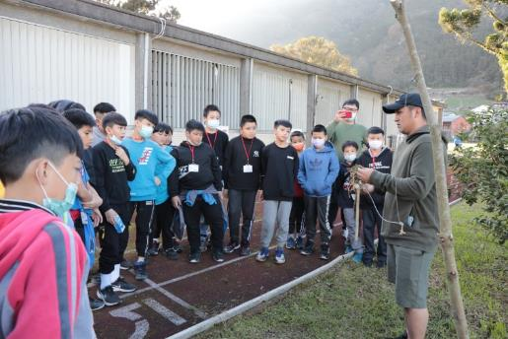
竹筒飯體驗活動 | 陷阱製作教學體驗活動
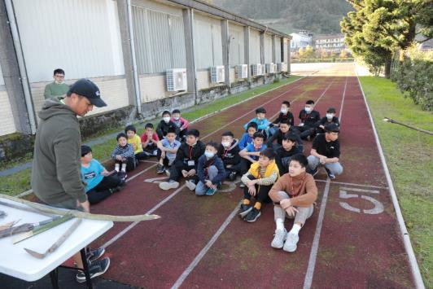 | 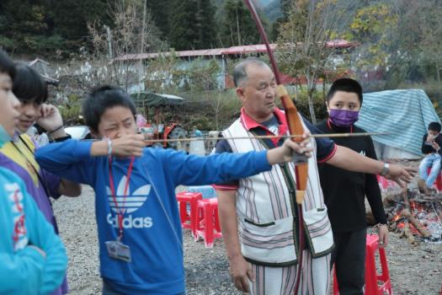
陷阱製作教學體驗活動 | 射箭體驗活動
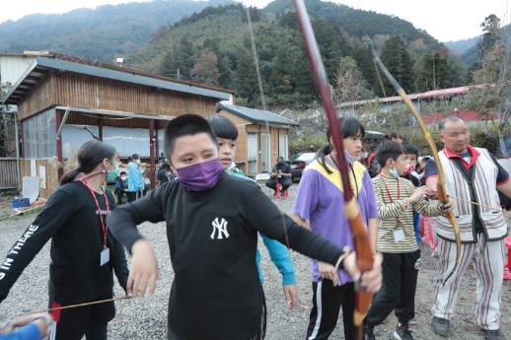 | 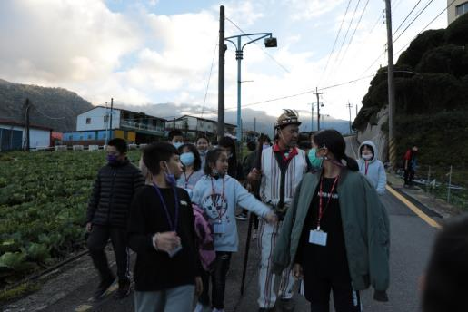
射箭體驗活動 | 部落巡禮之旅
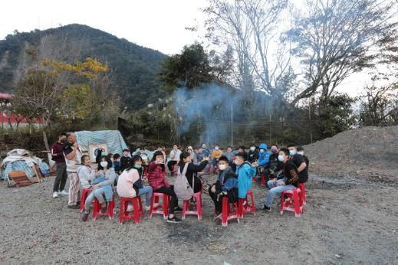 | 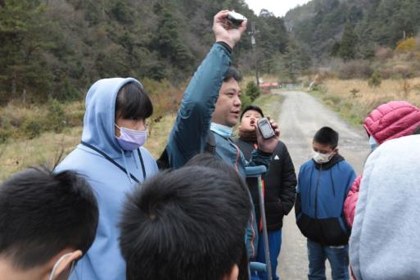
部落巡禮之旅 | GPS教學
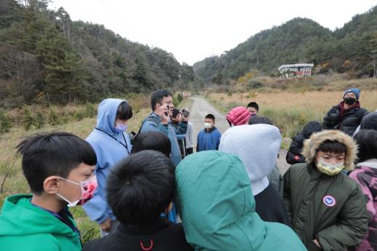 | 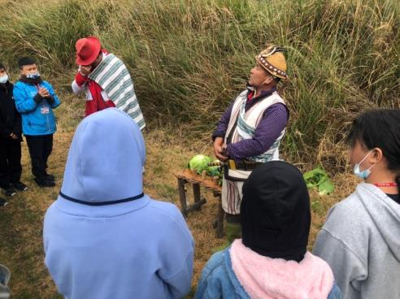
GPS教學 | 入山儀式
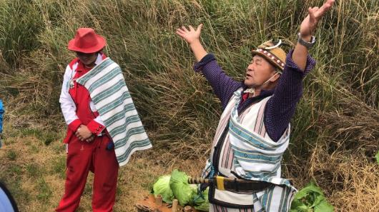 | 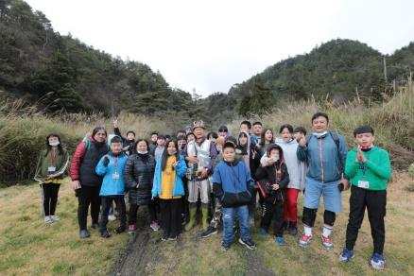
入山儀式 | 入山儀式
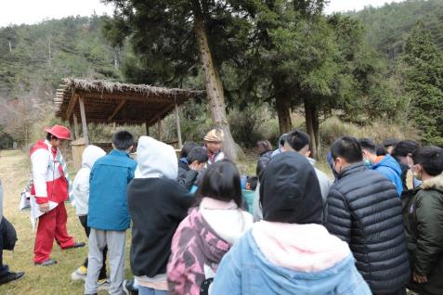 | 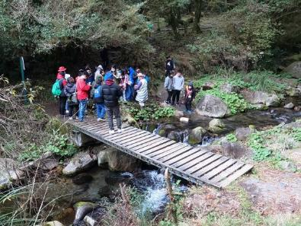
古道巡禮知性之旅 | 古道巡禮知性之旅
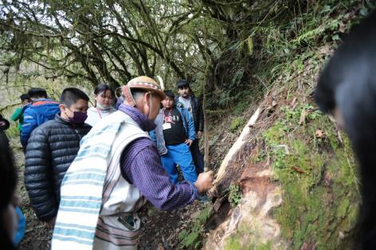 | 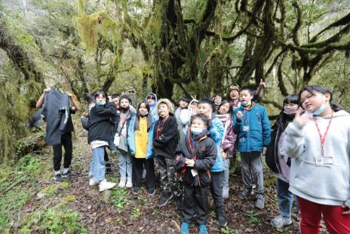
古道巡禮知性之旅 | 古道巡禮知性之旅
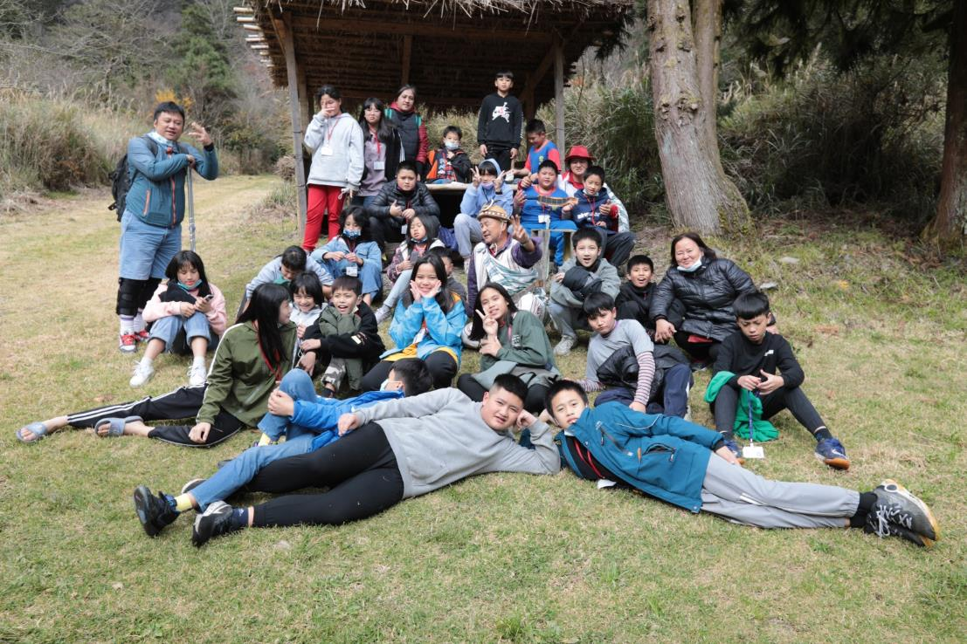
古道巡禮知性之旅
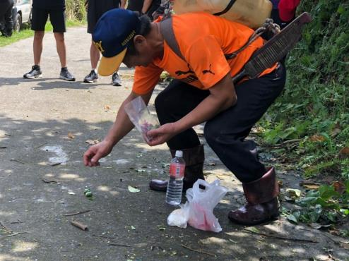 | 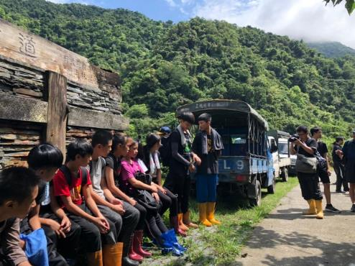
敬畏祖靈 | 敬畏祖靈
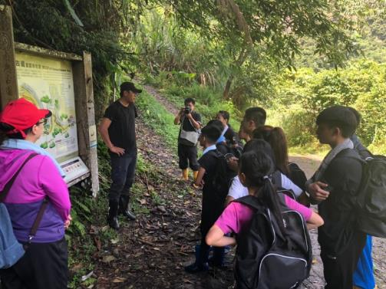 | 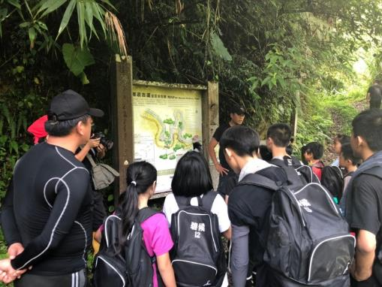
導覽解說 | 導覽解說
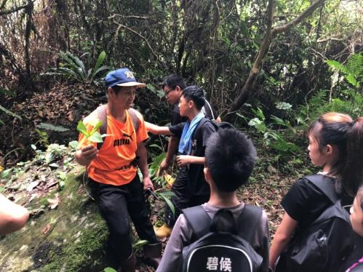 | 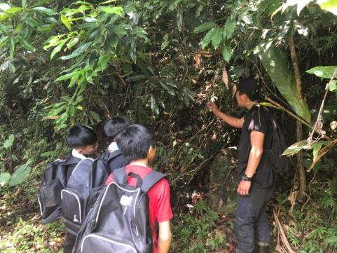
植物認識 | 植物認識
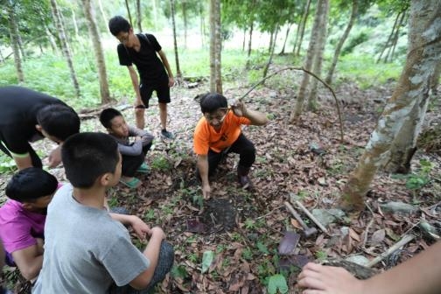 | 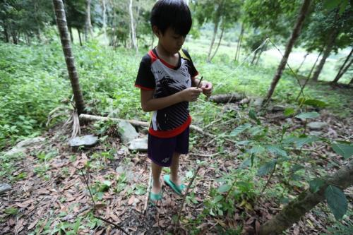
陷阱製作 | 陷阱製作
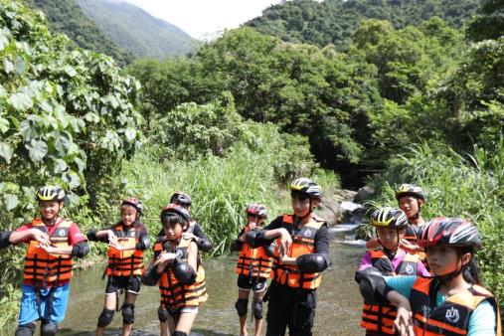 | 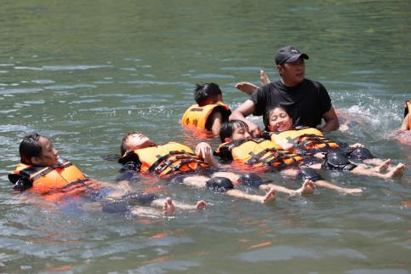
溯溪活動 | 溯溪活動
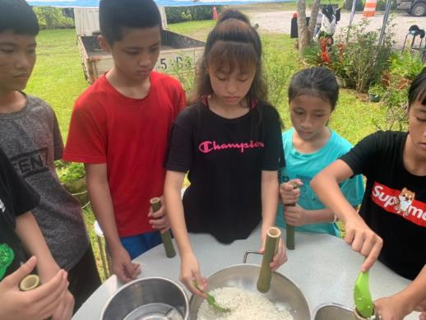 | 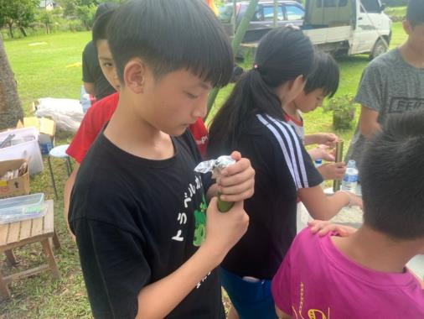
竹筒飯製作 | 竹筒飯製作
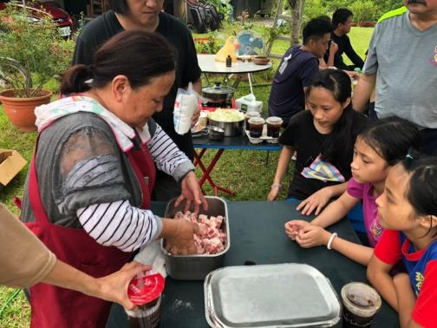 | 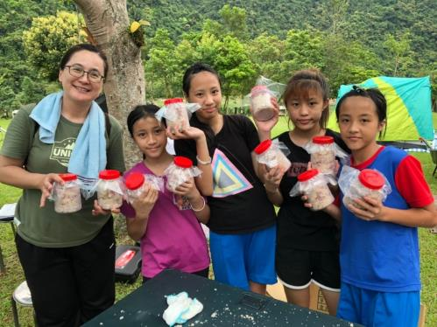
醃肉DIY | 醃肉DIY
※不足列請自行新增。
承辦人： 單位主管： 校長：

